**"Креативный центр современной журналистики"**

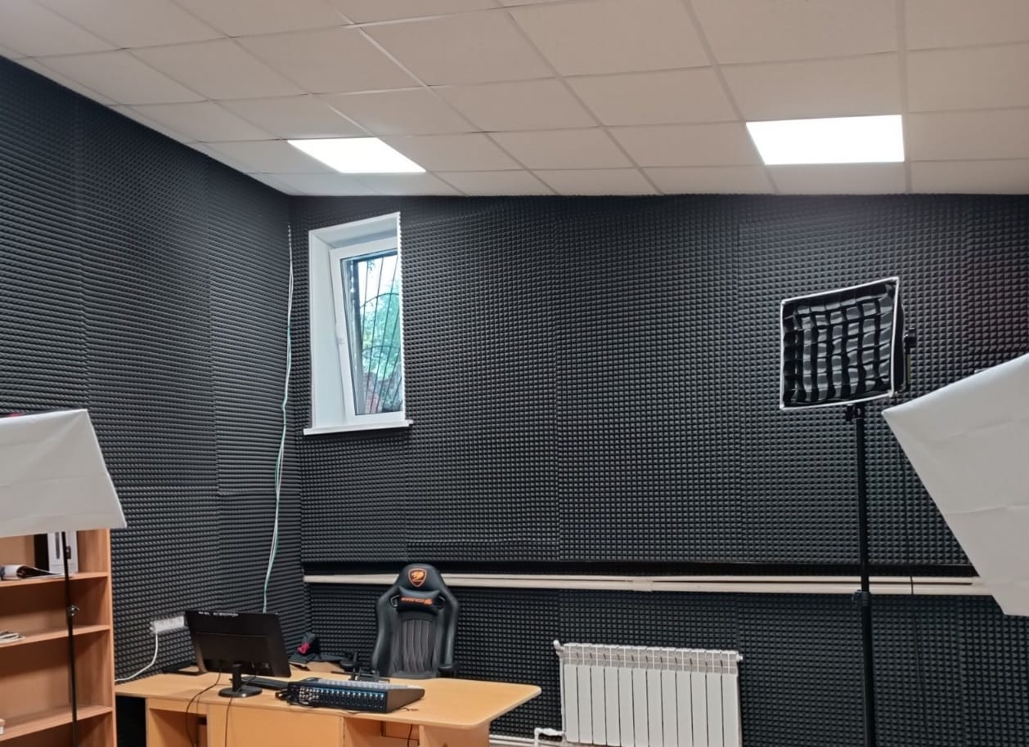

**Описание проекта**

Создание информационно-методического центра молодежной журналистики Кавалеровского округа на базе молодежного центра в киноконцертном зале «Россия» для профориентации подростков и молодежи в области журналистики.

**Мероприятия по реализации проекта:**Повышение профессиональных навыков культурных обозревателей (журналистов) и обучение методикам оформления идей собственных проектов молодых креаторов в округе, создание на площадке образовательного курса креативного творческого сообщества и оказание молодым специалистам поддержки и наставничества от ведущих экспертов медиа и креативных индустрий. Выявление практикующих журналистов и заинтересованной молодежи, желающих повысить профессиональный уровень в сфере культурной журналистики и реализации собственных креативных проектов. Ремонт помещения, установка звукоизоляционной двери, приобретение фото и видеооборудования, оргтехники.

**Ожидаемые результаты:**"Креативный центр современной журналистики" сформирует целое сообщество молодых специалистов в округе – культурных обозревателей и креаторов, которые с помощью полученных знаний, смогут значительно повысить собственный профессиональный уровень, получить возможности роста и развития, идеи единомышленников для реализации собственных проектов.

**Координатор проекта**

Координатором проекта является и.о. заместителя главы – начальник Управления образования администрации Кавалеровского муниципального округа Веретенникова Татьяна Владимировна.

8(42375)9-21-00

**Объем финансирования**

Расходы на реализацию проекта инициативного бюджетирования по направлению "Молодежный бюджет" "Креативный центр современной журналистики" на условиях софинансирования за счет средств краевого бюджета 1500000,00 (Один миллион пятьсот тысяч рублей, 00 копеек).

Расходы на реализацию проекта инициативного бюджетирования по направлению "Молодежный бюджет" "Креативный центр современной журналистики" на условиях софинансирования 15151,52 ( Пятнадцать тысяч сто пятьдесят один рубль, 52 копейки).

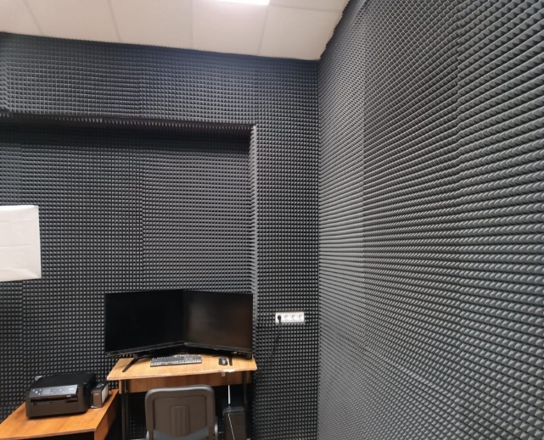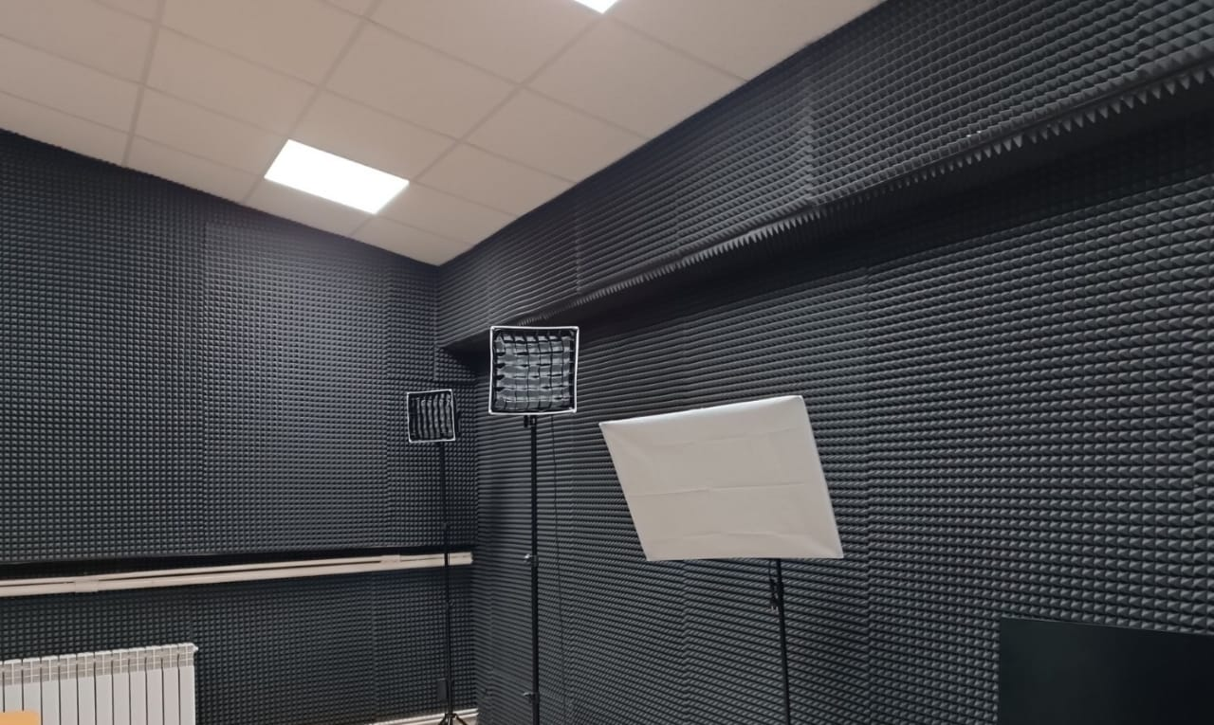

<https://yandex.ru/maps/11409/primorsky-krai/house/posyolok_gorodskogo_tipa_kavalerovo_57/ZUoDaAdlTkcFVUJuZ2Jzd3xmYg0=/?l=sat&ll=135.057130%2C44.260486&z=18>